ETEC da Zona Leste
DER e MER - Projeto Interdisciplinar (Banco de Dados I)
Antonio Bernardino de Sena Neto
Felipe Vivêncio Rodrigues
João Pedro Rodrigues da Silva Souza
São Paulo 2025
Sumário
1 Introdução 3
2 Modelo Conceitual 4
2.1 Modelo Conceitual Detalhado 4
3 DER 5
4 MER 6
5 Estrutura das Tabelas 7, 8, 9, 10
6 Relacionamentos 11
7 Dicionário de Dados 12, 13, 14
8 Código SQL (SSMS) 15, 16, 17, 18
9 Referências 19

- Introdução
Para o projeto interdisciplinar, escolhemos o tema Clínica Médica. Nosso objetivo é desenvolver uma aplicação que permita ao paciente buscar o atendimento desejado de forma prática e eficiente. Por exemplo, um paciente pode procurar por uma dermatologista específica, na localização desejada, em uma data determinada (ex: 27/08/2025). O sistema deverá possibilitar filtros múltiplos, permitindo ao usuário refinar sua busca conforme suas necessidades, como especialidade médica, localização, data e horário disponíveis.
Com isso em mente, podemos avançar para o estudo de caso.

- Modelo Conceitual
O projeto consiste no desenvolvimento de um sistema para facilitar o agendamento, busca por atendimentos médicos especialistas em uma clínica e a realização da consulta. O objetivo principal é permitir que o paciente encontre um atendimento que atenda às suas necessidades específicas, considerando critérios como: especialidade médica, profissional desejado, data e horário disponíveis.
Além do agendamento, o sistema deve registrar informações sobre as consultas realizadas e os exames associados. Será retornado ao paciente os dados da consulta realizada, como a data e horário. Já nos exames o paciente saberá o tipo de exame, data e resultado quando estiver disponível.
  - Modelo Conceitual Detalhado
Entidades: 1. Paciente - ID - Nome - Data de nascimento - Contato (telefone, e-mail) Endereço 2. Médico - ID - Nome - CRM - Contato - Data de nascimento - Especialidade 3. Consulta - ID - Data e horário da consulta - Local (clínica/sala) - Status (agendada, realizada, cancelada) - Relacionamento: associada a um Paciente 4. Exame - ID - Tipo de
exame (ex: sangue, raio-x) - Data do exame - Resultado (quando disponível) Relacionamento: associado a uma Consulta realizada

- DER
Segue o diagrama DER conforme versão original.

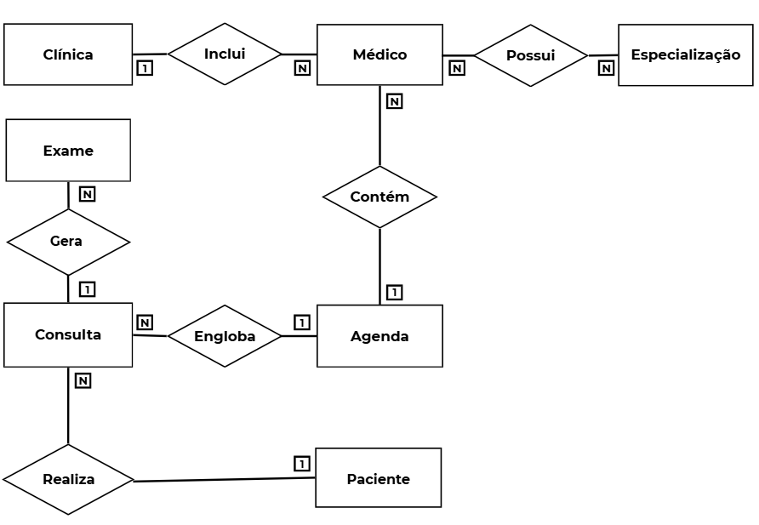

4 MER
Segue o diagrama MER conforme versão original.

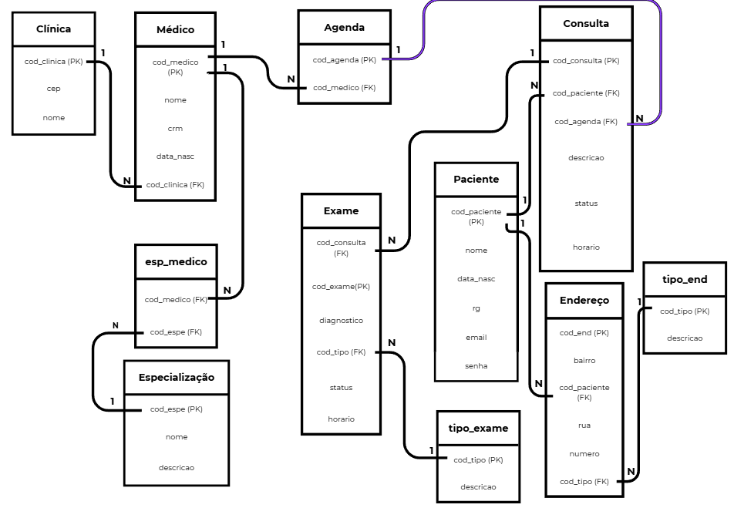
5 Estrutura das Tabelas:

(agenda):
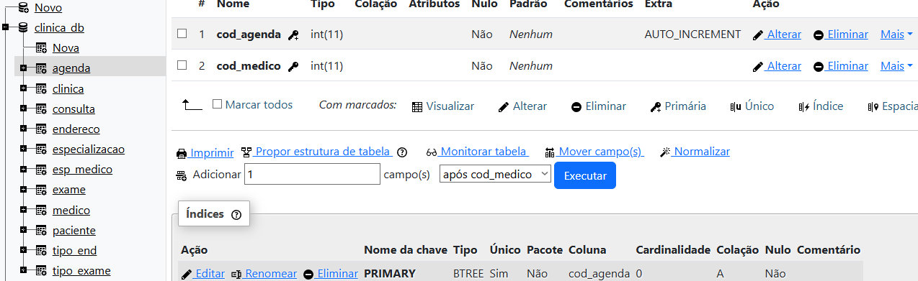

(clinica):
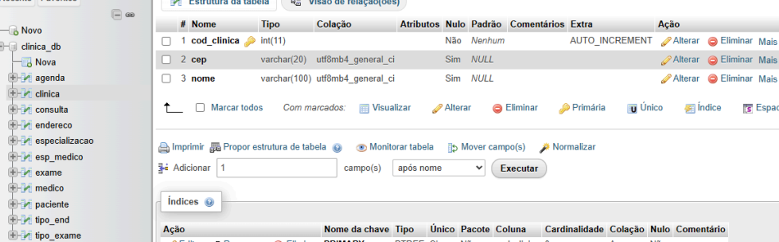

(consulta):
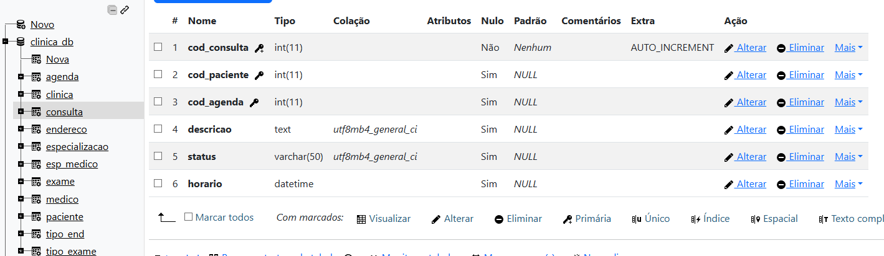

(endereco):
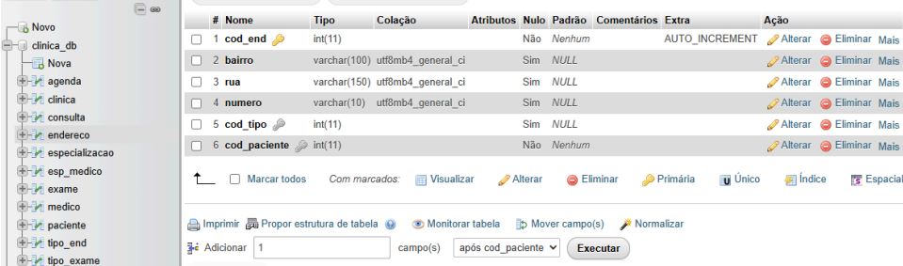

(especializacao):
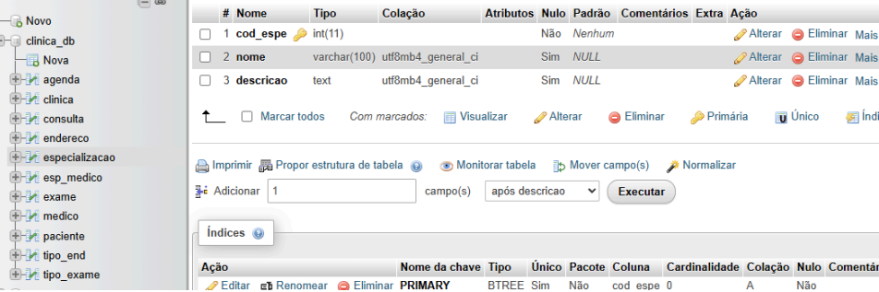

(esp_medico):
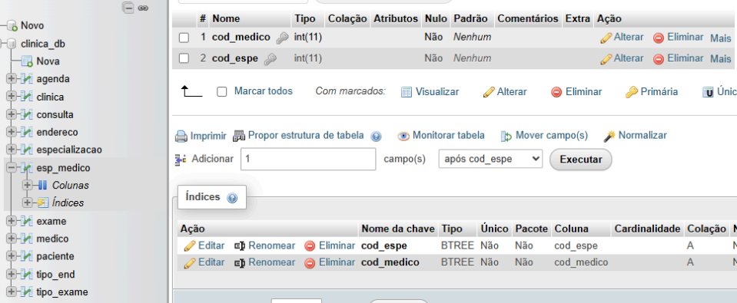

(exame):
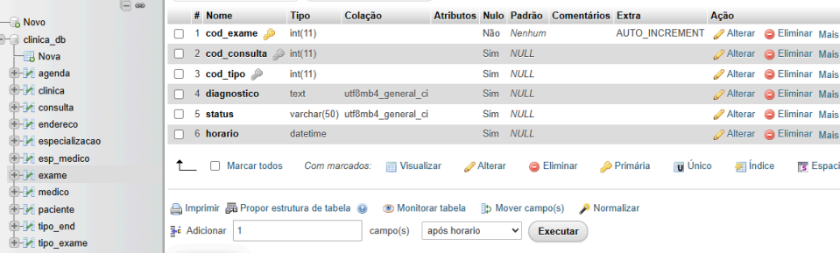

(medico):
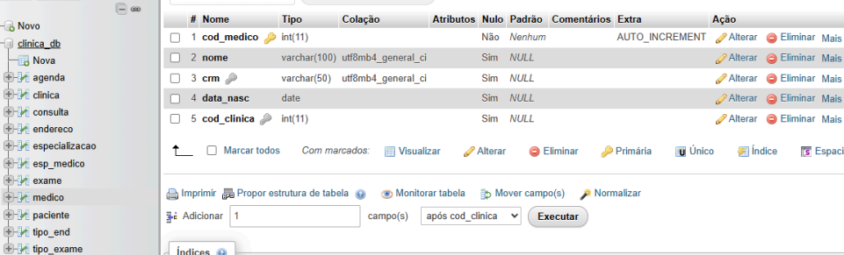

(paciente):
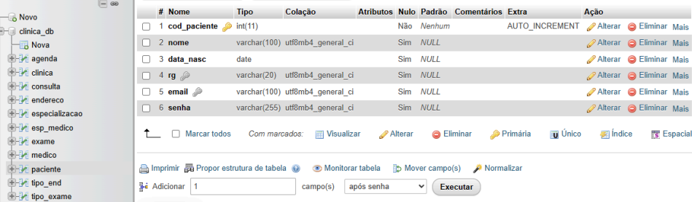

(tipo_end):
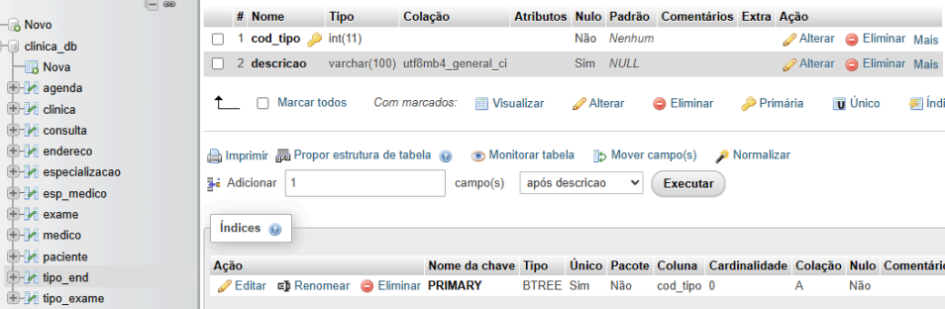

(tipo_exame):
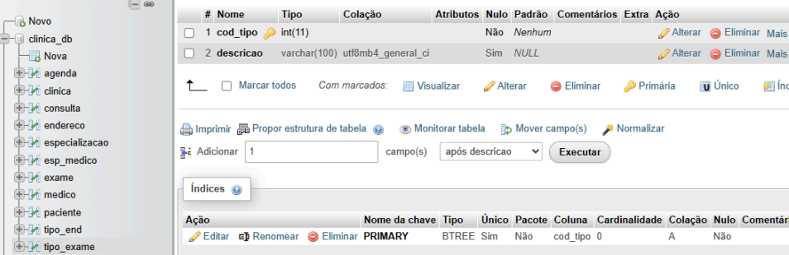

6 Relacionamentos
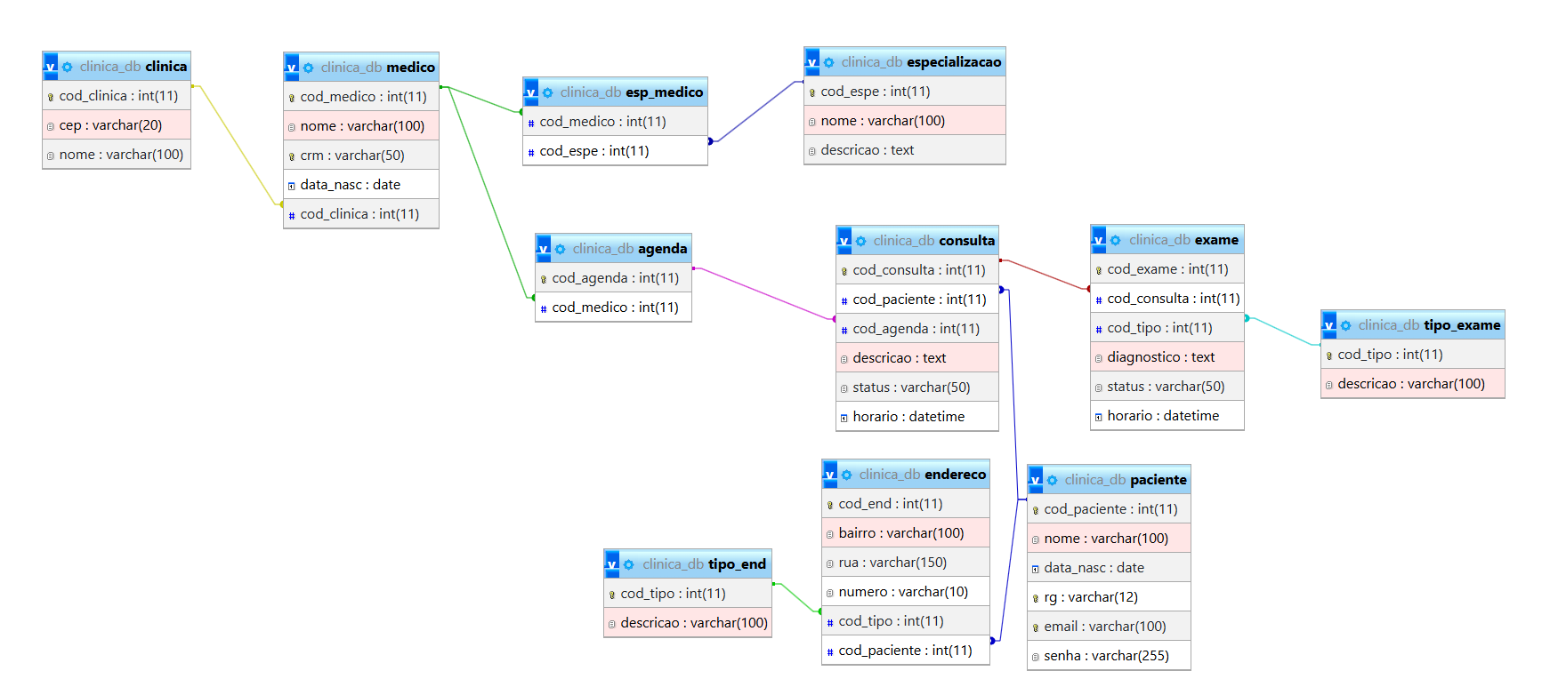

7 Dicionário de Dados

(paciente):
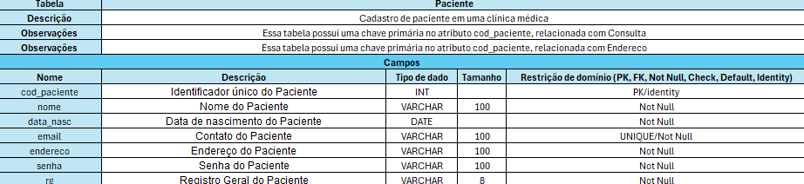

(medico):
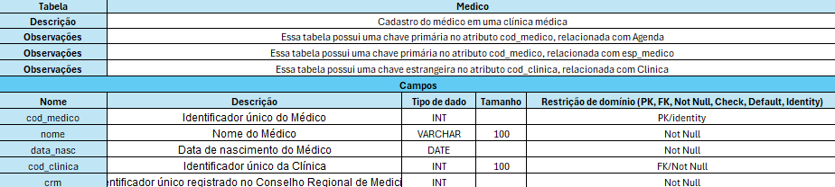

(consulta):
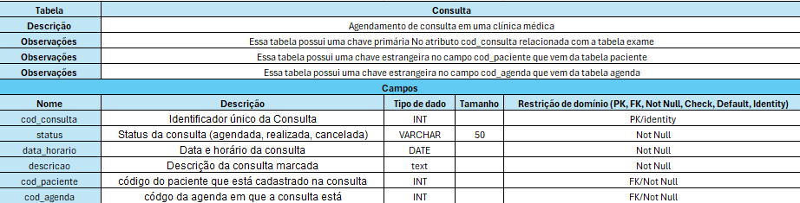

(exame):
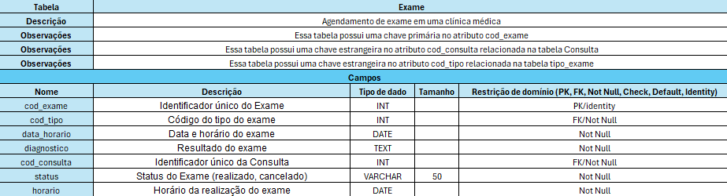
(clinica):
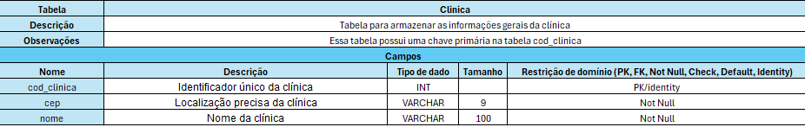

(especializacao):
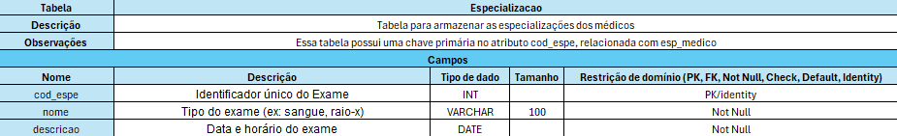

(agenda):
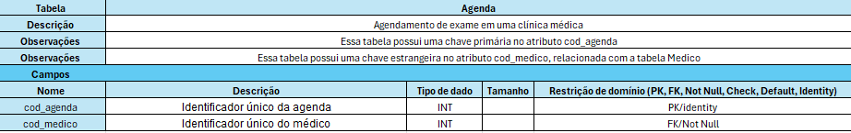

(tipo_end):
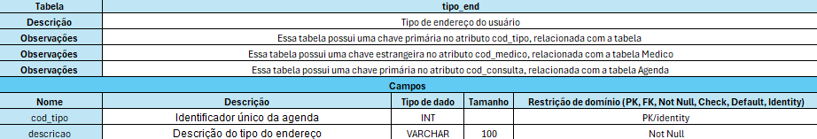

(endereco):
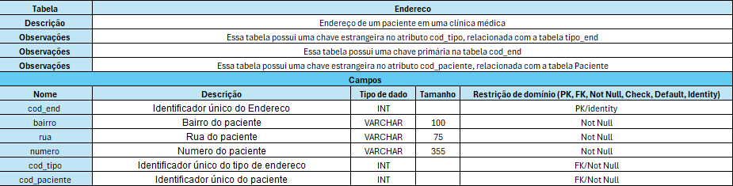
(esp_medico):
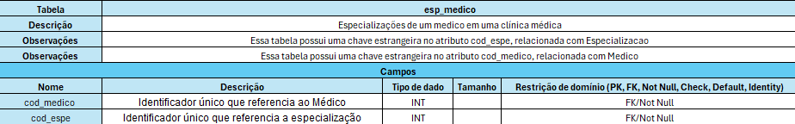

(tipo_exame):
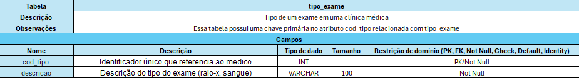

8 Código SQL (SSMS):
(clinica):
CREATE TABLE clinica(
cod_clinica int identity primary key NOT NULL,
cep varchar(20),
nome varchar(100)
)

(medico):
CREATE TABLE medico(
cod_medico int identity primary key NOT NULL,
nome varchar(100),
crm varchar(50) UNIQUE,
data_nasc date,
cod_clinica int,
foreign key (cod_clinica) references clinica(cod_clinica)
)

(especializacao):
CREATE TABLE especializacao (
cod_espe int primary key NOT NULL,
nome varchar(100),
descricao text
)

(tipo_end):
CREATE TABLE tipo_end (
cod_tipo int primary key NOT NULL,
descricao varchar(100)
)

(paciente):
CREATE TABLE paciente (
cod_paciente int identity primary key NOT NULL,
nome varchar(100),
data_nasc date,
rg varchar(20) UNIQUE,
email varchar(100) UNIQUE,
senha varchar(255)
)
(endereco):
CREATE TABLE endereco(
cod_end int identity primary key NOT NULL,
cod_paciente int,
bairro varchar(100),
rua varchar(150),
numero varchar(10),
cod_tipo int
foreign key (cod_paciente) references paciente(cod_paciente),
foreign key (cod_tipo) references tipo_end(cod_tipo)
)

(agenda):
CREATE TABLE agenda (
cod_agenda int identity Primary Key NOT NULL,
cod_medico int,
foreign key (cod_medico) references medico(cod_medico),
)

(consulta):
CREATE TABLE consulta (
cod_consulta int identity primary key NOT NULL,
cod_paciente int,
cod_agenda int,
descricao text,
statusC varchar(50),
horario datetime
foreign key (cod_paciente) references paciente(cod_paciente),
foreign key (cod_agenda) references agenda(cod_agenda)
)

(tipo_exame):
CREATE TABLE tipo_exame (
cod_tipo int primary key NOT NULL,
descricao varchar(100)
)

(exame):
CREATE TABLE exame (
cod_exame int identity primary key NOT NULL,
cod_consulta int,
cod_tipo int,
diagnostico text,
statusE varchar(50),
horario datetime
foreign key (cod_consulta) references consulta(cod_consulta),
foreign key (cod_tipo) references tipo_exame(cod_tipo)
)

(esp_medico):
CREATE TABLE esp_medico (
cod_medico int NOT NULL,
cod_espe int NOT NULL
foreign key (cod_medico) references medico(cod_medico),
foreign key (cod_espe) references especializacao(cod_espe)
)

9 Referências
ASSOCIAÇÃO BRASILEIRA DE NORMAS TÉCNICAS. NBR 6023: Informação e documentação ‒ Referências ‒ Elaboração. Rio de Janeiro, 2018. ASSOCIAÇÃO
BRASILEIRA DE NORMAS TÉCNICAS. NBR 14724: Informação e documentação ‒
Trabalhos acadêmicos ‒ Apresentação. Rio de Janeiro, 2011. TRABALHO original: DER e MER - Projeto Interdisciplinar (Banco de Dados I), ETEC Zona Leste, 2025.

